

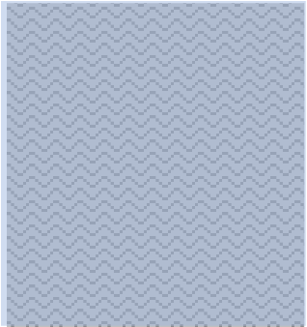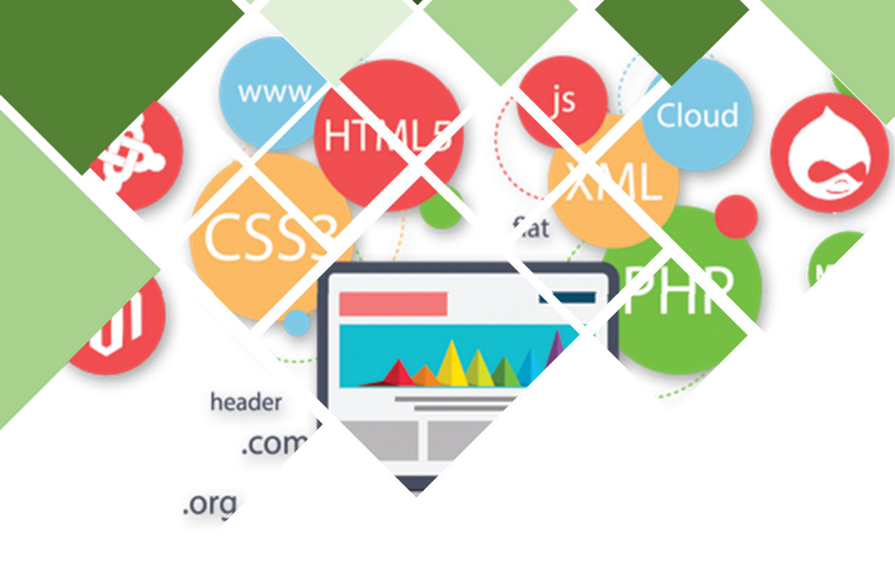

**2022**

**2023**

**Módulo: Desarrollo Web en Entorno Cliente**

**Unidad 1: Selección de arquitectura y herramientas de programación**

**Depuración de Scripts en Navegadores**

Antonio Jesús Marchena Guerrero

2º DAW

nn/09/2022

Contenido

1. Formas de Depurar un Script en los Navegadores. 1

2. ¿Qué significa depurar script en los navegadores? 1

3. Incidencias. 1

3.1. Hechos destacados. 1

3.2. Imprevistos. 1

4. Conclusión. 1

4.1. Opinión sobre utilidad de la práctica. 1

4.2. Propuesta de mejoras. 1

4.3. Valoración personal. 1

5. Webgrafía 1

ANEXOS 1

1. Formas de Depurar un Script en los Navegadores.
2. ¿Qué significa depurar script en los navegadores?
3. Incidencias.
   1. Hechos destacados.
   2. Imprevistos.
4. Conclusión.
   1. Opinión sobre utilidad de la práctica.
   2. Propuesta de mejoras.
   3. Valoración personal.
5. Webgrafía:

# ANEXOS: